(3)-4 One エコエアポート計画の概要

関西エアポート株式会社では、関西国際空港、大阪国際空港、神戸空港の3 つの空港を対象とした環境計画を策定しています。“One”には、関西3 空港が一体となって取り組むという思いを込めています。関西地域の玄関口である3 空港を運営する会社として、本計画をもとに、周辺地域、周辺生態系、気候への影響を最小限にとどめた事業活動に取り組むとともに、地域社会と共生した空港の発展をめざします。

- 環境計画の基本方針
2018 年度から2022 年度の5ヵ年を対象とし、環境負荷低減に向けて4 つの方針のもとに8 つの項目を定め、それぞれの項目のもと今後の取り組みの指標となる具体的な目標と施策を定めています。

- 環境推進体制
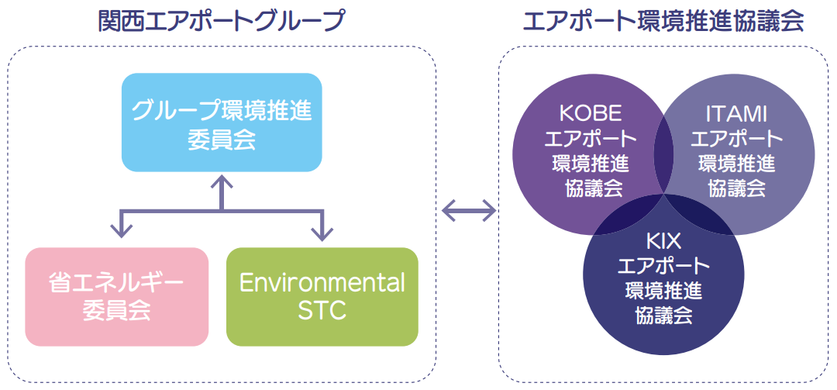
関西エアポート株式会社では「グループ環境推進委員会」を設置し、計画の推進、目標達成状況の分析や評価、取り組みの改善を行っています。また、「省エネルギー委員会」においては、省エネルギーを中心とした温室効果ガス排出量の低減に向けて具体的な対策を進めています。加え、「Environmental STC」では、温室効果ガスにかかわらず各種の環境負荷低減に向けてより具体的な取り組みを進めています。さらに、3空港それぞれに設置しているエアポート環境推進協議会を通じて空港関連事業者等と協力し、連携しながら取り組みを推進しています。

- 4つの基本方針
- 気候変動への対応
環境負荷低減に向けて、エネルギー使用の効率化を進めるとともに、温室効果ガス排出量の低減に向けた施策に取り組みます。また、太陽光や水素など、再生可能エネルギーや新エネルギーの使用を促進し、地球環境の保全に貢献していきます。
※GPUとは、地上から駐機中の航空機に必要な電気や空調を供給する装置で、航空機の補助動力装置（APU）を使用するよりもCO₂の排出や騒音を低減することができます。

- 資源循環
廃棄物の最小化に取り組むとともに、発生した廃棄物の分別、再資源化を行います。また、データの分析による水利用の効率化や中水利用の普及拡大、雨水利用を検討するなど、廃棄物と水の両方で「Reduce」「Reuse」「Recycle」を推進し、資源保全に貢献していきます。

- 周辺環境との共生
航空機騒音低減に引き続き取り組むとともに、適切に環境監視を実施し、監視結果を公表します。また、緑地の維持・拡大や、環境調査による種の確認を通じ、生物多様性の保全に努めるとともに、空港利用者が憩いと安らぎを感じる良好な空間整備を進めます。

- 環境マネジメント
環境評価プログラムを活用して、環境への負荷量を把握・評価し、低減につなげることのできる仕組みを構築します。また、環境情報の発信や環境学習の場の提供、空港関連事業者や国内外の空港との連携を通じて、お客様や空港関係者、地域のみなさまとの対話に努めます。
※ACA（Airport Carbon Accreditation）：空港カーボン認証とは
空港に特化された唯一の国際的なカーボン管理制度で、空港から排出されるCO2 量を管理・削減するための取り組みを評価・認証するものです。ACAではCO2の管理レベルを4段階に分けています。KIX・ITAMI の両空港において、平成28 年度に日本の空港で初めてとなるACAレベル2を取得しました。平成30年度にはレベル3の取得を達成し、令和3年11月にはレベル4を国内空港で初めて取得しました。またKOBEにおいても令和3年11月に同じくレベル4を取得しています。今後も認証の維持、レベルアップをめざしていきます。

